الانزلاق الغضروفي
مقدمة
يتكون العمود الفقري للإنسان من ٧ فقرات عنقية و١٢ فقرة ظهرية ممسوكة بالضلوع وعظم القص و٥ فقرات قطنية و٥ فقرات عجزية ملتحمات والعصعص. توجد الغضاريف بين الفقرات لتربط الفقرات ببعضها البعض ولكي تسمح بالحركة بين الفقرات.
وتمثل الغضاريف تقريبا ربع العمود الفقري للإنسان، (انظر الصورة).
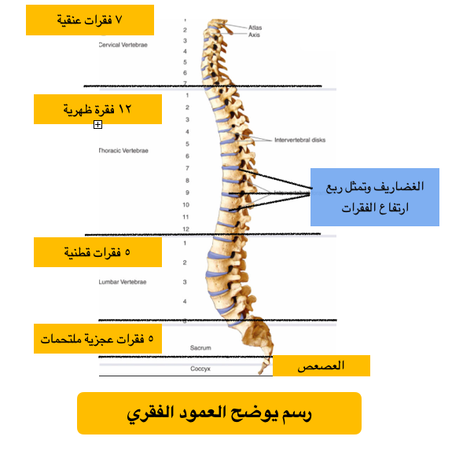

في الأعمار الصغيرة تحتوي الغضاريف على نسبة أعلي من الماء في تكوينها مما يجعلها مرنة، ومع تقدم العمر تفقد الغضاريف الماء تدريجيا ويقل ارتفاعها (لهذا ينقص طول الشخص في مراحل الشيخوخة) وتفقد الغضاريف مرونتها وليونتها ويجد الشخص صعوبة في الانحناء وتغيير وضعية الجسم.
أكثر مناطق العمود الفقري عرضة للانزلاق الغضروفي هي المناطق تكثر فيها الحركة وهي المنطقة العنقية (وبالأخص بين الفقرة الرابعة والخامسة والفقرة الخامسة والسادسة) والمنطقة القطنية (وبالأخص بين الفقرة الرابعة والخامسة والفقرة الخامسة والعجزية الأولى). ومن النادر حدوث انزلاق غضروفي في المنطقة الظهرية نظرا لقلة الحركة بين الفقرات بسبب وجود الضلوع التي تمسك بالفقرات.
وهناك أيضا الأربطة القوية التي تمسك الفقرات ببعضها البعض والعضلات الكبيرة القوية التي تكسو العظام وهي مرتبة في طبقات متتالية (الصغيرة ملاصقة للعظم والكبيرة بالخارج) وهي المسئولة عن حماية وتحريك العمود الفقري، كما هو موضح بالصورة.
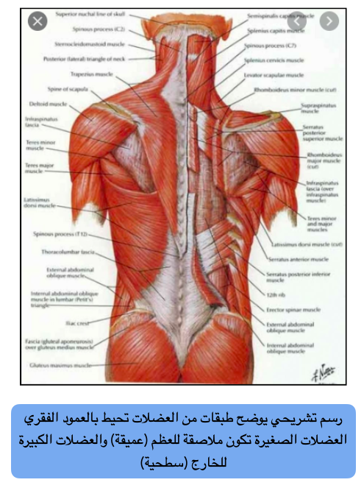

ما هو الانزلاق الغضروفي؟ وكيف يحدث الانزلاق الغضروفي؟
يتكون القرص الغضروفي (الديسك) من مادة هلامية محاطة بألياف قوية متداخلة مع بعضها البعض (انظر الصورة).
تعمل المادة الهلامية في الأساس على امتصاص الصدمات وتعطي ليونة في حركة العمود الفقري والجسم بشكل عام.
وكما ذكرنا سابقاً، مع تقدم العمر تقل كمية الماء الموجودة بالمادة الهلامية وتبدأ في الجفاف مما يتسبب في فقدان الليونة بشكل تدريجي وتصبح حركة العمود الفقري غير مرنة وتتسبب في آلام بالظهر عند الوقوف من وضعية الجلوس وعند الانحناء، ومع تكرار الممارسات الحياتية اليومية الخاطئة تحدث تشققات في المحفظة الليفية التي تحيط بالمادة الهلامية، وعند الانحناء المفاجئ أو السقوط تندفع المادة الهلامية عبر التشققات وتنزلق الي القناة الشوكية (انزلاق غضروفي أو الديسك) فتضغط على الاعصاب المغذية للأطراف السفلية والمثانة والأعضاء التناسلية كما هو موضح بالصورة وتسبب آلام مبرحة بالظهر تمتد إلي منطقة الإليه وخلف الفخذ والساق حتى القدم (عرق النسا).

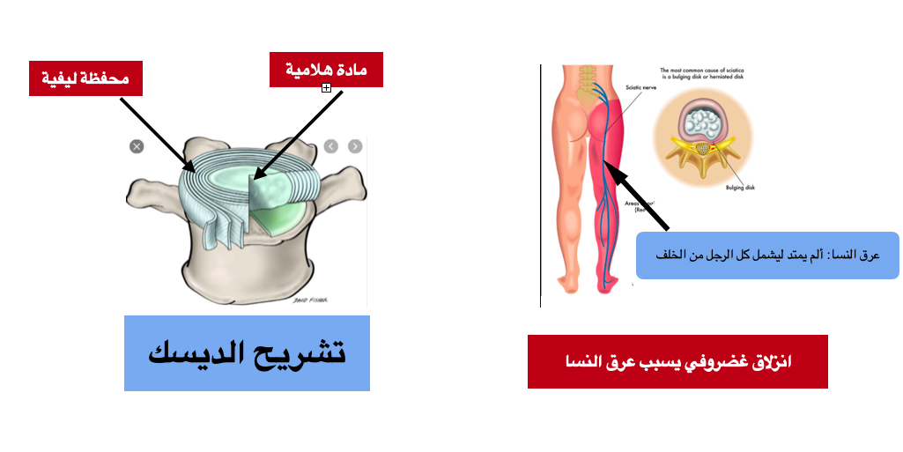

الانزلاق الغضروفي العنقي
يحدث انزلاق غضروفي عنقي (الرقبة) عادة فوق سن الاربعين ويؤدي الي ألم شديد وحاد بالرقبة يمتد إلى الكتفين والذراع مع تنميل باليد والأصابع. وقد يكون مصحوبا بضعف في اليدين وصعوبة في المشي وعدم تحكم في التبول وعند وجود هذه الاعراض يجب مراجعة جراح المخ والاعصاب بصفة طارئة.

الانزلاق الغضروفي الصدري
وهو نادر الحدوث كما ذكرنا من قبل، وأهم الأعراض ألم بمنطقة الفقرات الصدرية بأعلى الظهر وتنميل في الساقين وفي الحالات الشديدة يعاني المريض من تشنج بالساقين وصعوبة بالمشي وعدم تحكم في البول والبراز وعند وجود هذه الاعراض يجب التوجه فوراً الي المستشفى.

الانزلاق الغضروفي القطني

الانزلاق الغضروفي القطني يكون أسفل الظهر وهو الأكثر انتشارا ومن أشهر اعراضه الام أسفل الظهر (يزداد مع الوقوف والحركة والكحة والعطس) ويمتد الألم إلى الإلية وخلف الفخذ والساق [عرق النسا كما هو موضح بالصورة أعلى] مع تنميل في الساق وأصابع القدم ويجد المريض صعوبة في استقامة الظهر ويميل للأمام أو لأحد الجنبين عند المشي. وفي الحالات الشديدة يحدث سقوط في القدم وتنميل حول الشرج وعدم التحكم بالبول والبراز (متلازمة ذيل الحصان) وهي حالة طارئة يجب فيها توجه المريض إلى المستشفى فوراً.

ما هي أسباب الانزلاق الغضروفي القطني؟
قد يحدث الانزلاق الغضروف نتيجة حركات بسيطة مثل الانحناء لربط الحذاء أو إصابة في حادث ما أو حمل الأثقال بطريقة خاطئة، ولكن كما ذكرنا سابقا هناك عوامل مساعدة يتراكم تأثيرها على مدار السنين ومع تقدم العمر تجعل الغضروف يفقد ليونته وتسبب تشققات بالمحفظة الليفية المحيطة بالمادة الهلامية الموجودة في قلب الغضروف مما يجعل الغضروف عُرضة للانزلاق.
عوامل مساعدة على حدوث الانزلاق الغضروفي
- حمل أثقال وأوزان أكبر من قدرة تحمل الجسد
- الجلوس لفترات طويلة بدون أي حركة
- قلة ممارسة الرياضة أو ممارستها بشكل خاطئ أو مجهد
- القيام بحركات مفاجئة بشكل خاطئ
- ممارسة بعض المهن التي تطلب الجلوس لفترات طويلة أو حمل أوزان ثقيلة بدون
- السمنة وزيادة الوزن

كيف يتم تشخيص الانزلاق الغضروفي القطني؟

يتم التشخيص بـ
- أخذ التاريخ المرضي والاستماع لشكوى المريض
- الفحص السريري للتأكد من أعراض الضغط على الأعصاب
- فحوصات الدم حيث يخضع المريض للتحاليل لتحديد علامات الالتهاب
- الأشعة السينية التي توضح حالة عظم الفقرات وتبين وجود تزحزح بالفقرات أو كسور
- أشعة مقطعية
- أشعة الرنين المغنطيسي على للفقرات القطنية أو العنقية حسب ما يرتئيه الطبيب وهي أفضل وسيلة لتوضيح حالة العظام والغضاريف. (يتأكد التشخيص بأشعة الرنين المغنطيسي (انظر الصورة).

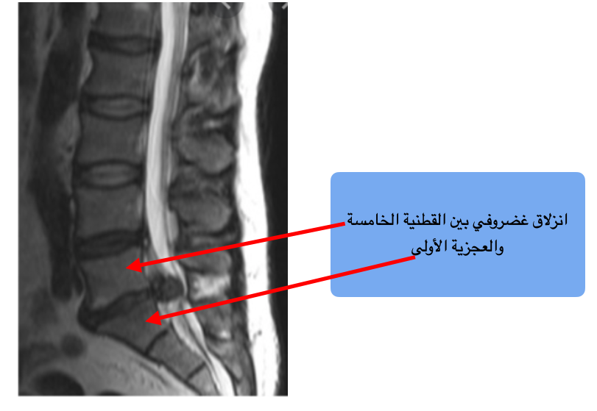

هل يوجد علاج للانزلاق الغضروفي بدون جراحة؟
إن الجراحة ليست أبدا الاختيار الأمثل لعلاج الانزلاق الغضروفي حيث أن 80% من المصابين بالغضروف يمكن علاجهم تحفظياً بدون تدخل جراحي (راحة – مسكنات – الأدوية – العلاج الطبيعي)، شريطة أن يبدأ العلاج مبكراً.
دواعي العلاج الجراحي للغضروف
- يشترط للعملية الجراحية أن يكون الغضروف كبير في أشعة الرنين ويسبب ضغط واضح على الأعصاب
- فشل العلاج التحفظي لمدة ٦ أسابيع على الأقل
- وجود ضعف بالقدم منذ البداية
- عدم التحكم بالسبيلين (البول والغائط) أو عدم الانتصاب عند الرجال مع تنميل حول فتحة الشرج والمنطقة المحيطة بها (منطقة العجان) وتسمي هذه الأعراض مجتمعة "متلازمة ذيل الحصان" وتحتاج لتدخل جراحي عاجل.

هل عملية الانزلاق الغضروفي خطيرة؟
اتخاذ قرار اجراء عملية في العمود الفقري يعتبر من الخيارات الصعبة لمريض الغضروف، وهي عملية دقيقة للغاية، ولكنها تُعتبر عملية روتينية للجراح المُتمرس الذي يُجريها باستخدام الميكروسكوب وبصفة منتظمة ودائما ما تكون الخيار الأخير للطبيب بعد استنفاذ أساليب العلاج التحفظي، كالأدوية والراحة والعلاج الطبيعي.
مضاعفات عملية الغضروف

- نسبة المضاعفات في عملية الغضروف قليلة وخصوصا في أيدي الجراحين المتمرسين ومع استخدام الميكروسكوب الجراحي والتقنيات الحديثة الأخرى، ومع ذلك الأمر لا يسلم من أخطاء بشرية قد تحدث مع أي جراحة ويشبه ذلك إمكانية حدوث حادث لسائق سيارة فهو أمر وارد كل مرة يقود فيها السيارة.
تتضمن المضاعفات
- حدوث تجمع دموي أو تسرب سائل نخاعي من الجرح، مما يضطر المريض الى المكوث فترة أطول بالمستشفى، لمعالجته
- تلوث الجرح
- عدم شعور المريض بتحسن ووجود نفس الأعراض التي كان يشتكي منها، وخاصة إذا كان هناك تأخير في إجراء العملية الجراحية يمتد الى سنوات طويلة من الشكوى المزمنة
- عودة انزلاق الغضروف وحدوث انتكاسة بعد اجراء العملية لدى نسبة قليله من الحالات، خاصة إذا لم يلتزم المريض بالعلاج الطبيعي بعد العملية وبالعادات الصحيحة أثناء تأدية النشاطات اليومية

ما هي طرق الوقاية من الانزلاق الغضروفي القطني؟

للوقاية من الانزلاق الغضروفي والام الظهر يجب اتباع ما يلي:
- المحافظة على وزن جيد وصحي مما يخفف الحمل على الفقرات القطنية للظهر
- الانتظام في ممارسة الرياضة: ومن أهم الرياضات التي تساعد فى الحفاظ على الفقرات هى رياضة المشي والسباحة، والتمارين الخاصة بتقوية عضلات الرقبة والظهر والساقيين
- الالتزام بالوضعيات الصحيحة أثناء أداء النشاطات اليومية مثل الجلوس، الانحناء، رفع وحمل الأشياء الثقيلة.
- يجب المحافظة على استقامة الظهر في كل النشاطات اليومية.
- الجلوس فى وضع مستقيم للظهر لتجنب تقوس الظهر وتغيير وضع الجلوس كل 45 دقيقة على الأقل والمشي لمدة 5 دقائق ثم الجلوس مرة أخرى.
- الامتناع عن التدخين، حيث إنه يؤدي الى تصلب الشرايين فتقل تروية أنسجة الجسم ومن ضمنها الغضروف (الديسك) مما يؤدى الى فقدانه ليونته ويجعله عرضة للتشقق.
- حماية الظهر عند الجلوس عن طريق وسادة صغيرة بين الظهر والكرسي.
وللمزيد من طرق الوقاية أنصح بمشاهدة الرابط التالي:

https://youtu.be/Cpuu1uw_8Tc

أسئلة شائعة عن عملية استئصال الانزلاق الغضروفي؟
كم تستغرق العملية الجراحية؟
في حدود الساعتين (تزيد أو تنقص)، وفي حالة استئصال أكثر من غضروف يُضاف ساعة لكل غضروف، وفي حالة احتاج المريض لتثبيت الفقرات فإن زمن العملية يتضاعف ليصبح ٤ ساعات وأكثر.

هل من الضروري تثبيت الفقرات بعد كل عملية استئصال للغضروف؟
بالتأكيد لا، يحتاج المريض لتثبيت الفقرات إذا وضحت الأشعة السينية علي الفقرات القطنية (في وضعية الانثناء والتمدد) وجود حركة غير طبيعية أو تزحزح الفقرات.

متي يستطيع المريض الوقوف والمشي بعد العملية؟
يستطيع المريض الوقوف والمشي أول يوم بعد العملية مع وضع حزام داعم لعضلات الظهر وفي وجود أخصائي العلاج الطبيعي (أول مرة).
متى يخرج المريض من المستشفى بعد العملية؟
في العادة يخرج المريض من المستشفى ثاني أو ثالث يوم بعد العملية، وقد تطول في حال لا قدر الله حدثت مضاعفات.
متي يرجع المريض للعمل؟
في العادة يحتاج المريض للراحة ٦ أسابيع بعد العملية يرجع بعدها إلى العمل، خلال هذه الأسابيع الستة يمشي قدر المستطاع ويمكنه صعود السلم بحرص، يمكنه الجلوس لفترات قصيرة لتناول الطعام.
يمنع تماما الجلوس لفترات طويلة أول ٦ أسابيع وكذلك قيادة السيارة، والركوع والسجود في الصلاة (يصلي جالسا)، كما يمنع الجماع خلال هذه الفترة وإن كان حتما ولا بد فليس قبل مرور ٤ أسابيع ويكون الزوج راقداً.
متي يستعيد المريض كامل نشاطه وقوته ويرجع لحياته الطبيعية وممارسة الرياضة الغير عنيفة؟
تحتاج أنسجة الغضروف وعضلات الظهر حوالي ٦ أشهر للالتئام والتعافي من العملية مثلها مثل جميع أنسجة الجسم، ومع ذلك يجب على المريض العودة بحرص وبالتدريج يزيد من نشاطه، وفي حاله شعوره بالتعب يتوقف لفترة ثم يحاول مرة أخري لاحقاً. كما يجب على المريض دائماً أن يتذكر أن مكان الجرح والعضلات المجودة تحته أصبحت حساسة لأي برودة أو مجهود أو إصابة وتصاب بالإجهاد وتتقلص أسرع من العضلات الطبيعية لذلك وجب الانتباه.
وللمحافظة على مرونة وقوة العضلات يجب على الشخص ممارسة تمارين تقوية عضلات الظهر بصفة منتظمة وكذلك الانتباه لاستقامة الظهر أثناء أدائه جميع النشاطات اليومية، ارجع للفيديو المذكور سابقا
https://youtu.be/Cpuu1uw_8Tc
ولمشاهدة خطوات عملية استئصال الغضروف القطني يمكن الرجوع للرابط التالي
https://youtu.be/mIm_CHImBV8
مع خالص التمنيات للجميع بالصحة والعافية

أد شريف الوتيدي
أستاذ جراحة المخ والأعصاب
كلية الطب – جامعة الملك سعود
الرياض- المملكة العربية السعودية
www.sherif elwatidy.com
youTube: https://studio.youtube.com/channel/UCQVu3W-RbjTDYv_iA0wSzlQ/editing/images

